Anima’cartes
Instit90
Cibles : CP / CE1 / CE2 en difficultés… Comportements observables :
- Lecteur devineur ;
- Lecteur ne mettant pas en œuvre des stratégies de compréhension ;
- Lecteur ne remettant pas en cause une représentation initiale ;

Objectifs:
- Lire et comprendre des phrases : mémoriser une série d’informations pour identifier un animal.
- Comprendre la nécessité de lire jusqu’au bout : une représentation évolue en cours de lecture.
- Prendre des indices morpho-syntaxiques (il / elle)

Matériel :
- Cartes textes et cartes dessins : une seule carte dessin / carte texte (on pourrait imaginer une « définition » pour deux animaux différents et travailler alors sur la recherche d’indices permettant de les différencier.
- Les énoncés ne diffèrent que par un détail.

Du jeu au scolaire :
- Les enfants doivent savoir pourquoi on joue à ce jeu (identifier la difficulté que l’on cherche à régler)
- Le jeu se termine par une tâche similaire mais avec Error: Reference source not found(voir en fin du document)

Règle du jeu :
- But du jeu : se débarrasser de ses cartes ;
- Règles :
    - Cartes textes en pioche au milieu des joueurs ;
    - Cartes « dessins » distribuées aux joueurs : elles sont posées, faces visibles sur la table.
    - Chacun son tour, tirer une carte et la lire.
    - Celui qui pense avoir le dessin correspondant lève la main et justifie sa réponse : si tout le monde partage son avis, il reçoit la carte texte avec laquelle il recouvre sa carte dessin.
- Gagnant: le premier qui n’a plus de cartes dessins visibles gagne la partie.

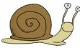  L’escargot | Il se déplace lentement. Il a des cornes mais pas de pattes. c’est…  …………………………………………  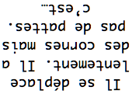 |   Le cochon | Il a quatre pattes, un groin et une queue en tire-bouchon. C’est…  …………………………………  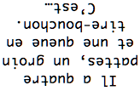
instit90 | instit90 | instit90 | instit90
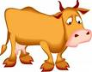  La vache | Elle a des cornes, et quatre pattes. On la trait pour avoir du lait, c’est …  …………………………………………  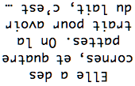 | 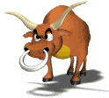  Le taureau’ | Il a des cornes et quatre pattes. Il ne donne pas de lait parce que c’est un mâle. C’est…  …………………………………………  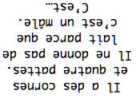
instit90 | instit90 | instit90 | instit90

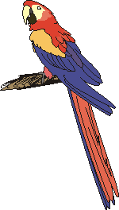  Le perroquet | Il a deux pattes des plumes et de belles couleurs. On le met parfois en cage, c’est …  …………………………………………  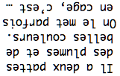 | 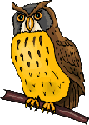  Le hibou | Il a deux pattes et des ailes. Il vit la nuit et mange des petites souris. C’est…  …………………………………………  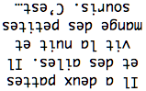
instit90 | instit90 | instit90 | instit90
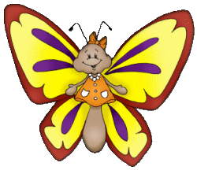  Le papillon | Il a deux ailes et deux antennes. Il aime butiner les fleurs d’été.  C’est…  …………………………………………  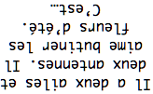 | 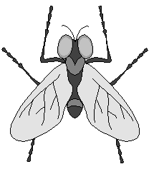  La mouche | Elle a des ailes, deux antennes et 6 pattes. Elle est petite et noire. C’est…  …………………………………………  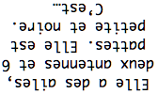
instit90 | instit90 | instit90 | instit90
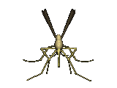  Le moustique | Il a deux ailes et deux antennes. Il est noir et tout petit. On ne l’aime pas beaucoup car il nous pique. C’est…  …………………………………………  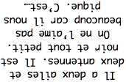 | 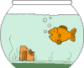  Le poisson rouge | Il n’a pas de pattes mais des nageoires. Il vit dans l’eau, dans un bocal. C’est…  …………………………………………  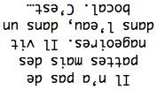
instit90 | instit90 | instit90 | instit90
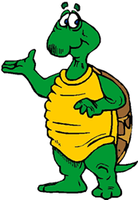  La tortue | Elle se déplace lentement. Elle a quatre pattes et adore la salade. C’est…  …………………………………………  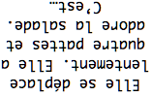 |   Le requin | Il n’a pas de pattes mais des nageoires. Il vit dans l’eau et fait très peur aux nageurs. C’est…  …………………………………………  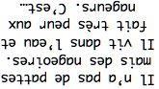
instit90 | instit90 | instit90 | instit90
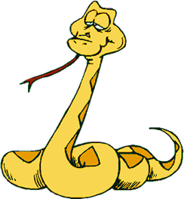  Le serpent | Il n’a pas de pattes et se déplace lentement en rampant. Il siffle pour dire qu’il est là. C’est…  …………………………………………  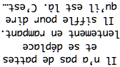 |   La baleine | Elle n’a pas de pattes mais des nageoires. Elle est énorme et vit en mer. C’est…  …………………………………………  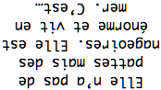
instit90 | instit90 | instit90 | instit90
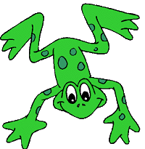  La grenouille | Elle saute pour avancer et adore manger des insectes. C’est…  …………………………………………  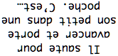 | 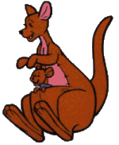  Le kangourou | Il saute pour avancer et porte son petit dans une poche. C’est…  …………………………………………
instit90 | instit90 | instit90 | instit90

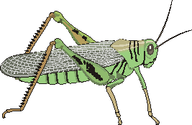  La sauterelle | Elle a deux antennes sur la tête et saute pour avancer ; C’est…  …………………………………………  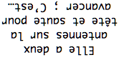 |   Le crabe | Il avance lentement au fond de l’eau. Il a des pattes et des pinces. C’est…  …………………………………………  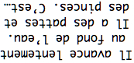
instit90 | instit90 | instit90 | instit90
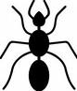  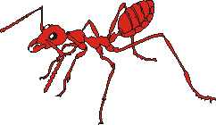  La fourmi | Elle a deux antennes et 6 pattes. Noire ou rouge, elle ne vit jamais seule. C’est…  …………………………………………  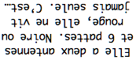 | 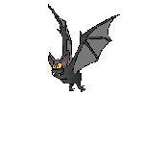  La chauve-souris | Elle vit la nuit Elle a deux pattes et des ailes mais ce n’est pas un oiseau. C’est…  …………………………………………  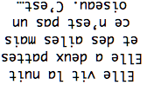
instit90 | instit90 | instit90 | instit90

Des cartes destinées à créer le doute, à obliger les élèves à argumenter, à justifier …

  Le bouc | 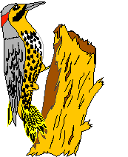  Le pic | 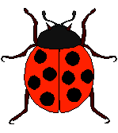  La coccinelle |   Le dauphin
instit90 | instit90 | instit90 | instit90
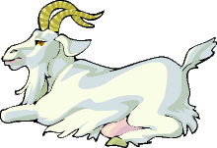  La chèvre | 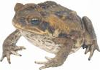  Le crapaud | 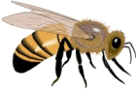  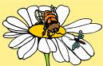  L’abeille | 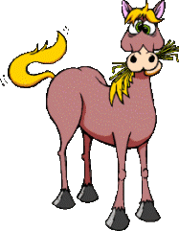  Le cheval
instit90 | instit90 | instit90 | instit90

habillage scolaire
Il n’a pas de pattes et siffle pour faire peur. |  |  |  | La fourmi |  | 
Elle est toute noire et a deux ailes. |  |  |  | La mouche |  | 
Elle saute pour se déplacer. |  |  |  | Le kangourou |  | 
Elle est toute noire, mais n’a pas d’aile. |  |  |  | Le serpent |  | 
Il saute pour se déplacer |  |  |  | L’escargot |  | 
Il n’a pas de pattes et se cache dans sa coquille. |  |  |  | La grenouille |  | 

